地理试卷
第I卷（选择题)
一、单选题
1.荔枝原产于我国亚热带地区,喜温暖湿润环境,冬季不耐低温霜冻。下图为广东省荔枝生长适宜区(Ⅲ)、次适宜区(Ⅱ)、不适宜区(Ⅰ)区划图。读图回答问题。
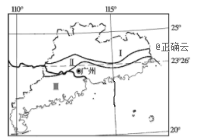
1．划分荔枝生长适宜区的主要指标是
A．气候 B．土壤 C．市场 D．水源
俄罗斯一架苏-24攻击机2015年11月24日约当地时间9：30被土耳其F-16战机击落，战机坠落地点位于叙利亚拉卡基亚山区，坠落地点大约位于(35°50′N，36°06′E) 。读图完成下列各题。
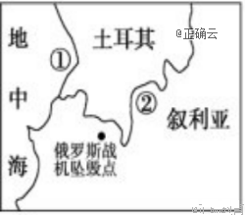
2．关于图中的区域和边界，叙述正确的是（）
A．①边界两侧具有显著的差异性 B．②边界是自然形成的
C．①边界两侧的区域没有明显的联系 D．②边界南侧的区域叙利亚是封闭的
3．图示所在的中东地区所处区域的发展阶段是
A．传统畜牧业为主阶段 B．工业化阶段
C．高效益综合发展阶段 D．后工业化阶段
湖南湘江新区是国家在中部地区设立的第一个国家级新区。湘江新区位于湘江西岸，包括长沙市岳麓区、望城区和宁乡县部分区域，面积490平方公里。下图为湘江新区范围和产业规划示意图。读图，完成下列问题。
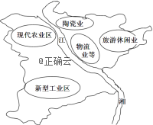
4．湘江新区
A．界线是模糊的 B．内部发展方向相同
C．具有一定的特色 D．与周边地区气候特征不同
5．设立并建设好湖南湘江新区
A．是实施沿海开放战略的重要举措 B．是实施西部大开发战略的重要举措
C．有利于促进内陆地区成为外向型为主的经济区 D．有利于促进中部地区崛起
下图为“某年我国东、中、西部发电量和用电量柱状图”。读图，回答下面小题。
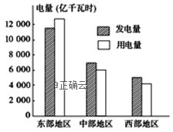
6．我国东、中、西部能源状况差异的原因是( )
①东部地区能源需求量大，能源资源缺少 ②东部地区能源出口量大
③中西部地区能源丰富，消费量小④ 东西部之间的交通不畅
A．①② B．③④ C．②④ D．①③
7．为缓解东部地区电力供应紧张的现状，下列节流方面的措施可行的是( )
①降低能耗 ②进口煤炭 ③开发新能源 ④调整产业结构
A．①② B．③④ C．②④ D．①④
8．为缓解东部地区电力供应紧张的现状，在区际协调方面的对策可行的是( )
A．实施能源跨区域调配 B．东部地区大力支援西部地区的经济发展
C．将东部的工业转移到西部 D．加大东西部之间人口流动与文化交流

读“河南省产业结构变化数据”，回答下列各题。
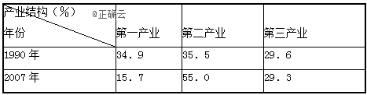
9．结合河南省产业结构的变化数据，下列分析判断正确的是（）
A．第一产业的产值不断减少 B．第二产业的产值增加
C．第三产业在地区经济发展中的地位下降 D．目前河南省已进入高效益综合发展阶段
10．河南省目前产业结构的调整中存在的问题是（）
A．第一产业比重过大 B．第二产业比重偏低
C．第三产业发展缓慢 D．三次产业构成合理
11．河南的发展是我国“中部崛起”的缩影，中部地区今后的发展方向是（）
①充分发挥资源优势；②改善生态环境；③发展基础设施建设（发展第三产业）④巩固和发展农业
A．①② B．③④ C．①③④ D．①②③④
读“某省及其四个区域2015年产业结构统计表”，完成下列各题。
区域 | 产业结构(%)
区域 | 第一产业 | 第二产业 | 第三产业
全省 | 4.9 | 49.3 | 45.8
甲 | 2.0 | 45.3 | 52.7
乙 | 8.7 | 55.9 | 35.4
丙 | 18.8 | 42.2 | 39.0
丁 | 16.3 | 41.7 | 42.0
12．从产业结构角度推测该省最可能的产业转移方向是（）
A．甲→丙 B．乙→甲 C．丙→丁 D．丁→乙
13．该省所处的发展阶段（）
A．传统农业为主阶段 B．工业化阶段
C．高效益综合发展阶段 D．后工业化阶段
乌兰察布市是内蒙古规模较大的皮革加工基地，被称为草原皮都。近年来，乌兰察布市利用自身优势，承接北京雅宝路服装出口交易市场的部分产业转移，下图示意乌兰察布市位置。
据此完成下列各题。
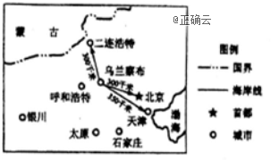
14．乌兰察布市吸引北京雅宝路市场产业转移的突出优势有( )
①具有规模较大的皮革加工工业 ②经商历史悠久，商贸产业基础雄厚
③临近蒙古国际市场 ④地理位置独特，市场辐射范围广
A．①② B．①④ C．②③ D．③④
15．乌兰察布市承接北京雅宝路市场产业转移，对当地社会经济的有利影响是( )
A．增加经济收入，提升科技水平 B．合理布局产业，带动旅游业发展
C．改善生态环境，创建宜居城市 D．提供就业岗位，延伸皮革产业链

读我国山西煤炭运输线路图，回答下列各题。
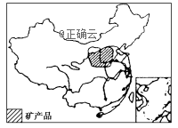
16．关于图中矿产品输出地区的产业结构调整，叙述正确的是( )。
A．石油工业向气化、液化、电化产品方向发展
B．冶金工业向不锈钢系列制品及铝系列制品方向发展
C．建材工业向精细化方向发展
D．化学工业向轻、薄型方向发展
17．该矿产品的运输能够( )。
A．改善输入地区的环境质量 B．缓解输入地区能源不足的压力
C．改善输出地区的环境质量 D．有利于能源的综合利用
浙江某棉纺织龙头企业投资2.18亿美元在美国东南沿海南卡罗来纳州开设工厂。读图回答下列各题。
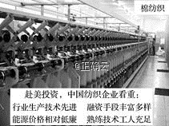
18．影响该集团在美国投资建厂的因素是( )
A．矿产与技术 B．能源与技术 C．矿产与交通 D．土地与劳动力
19．部分纺织产业转出对浙江省可能产生的影响有( )
①促进产业结构调整 ②促进产业分工与合作
③推动企业战略调整 ④加剧环境污染
A.①②③ B．①②④ C．①③④ D．②③④
中国现有荒漠化土地267.4万平方千米，其中风蚀荒漠化187.3万平方千米，土壤盐渍化17.3万平方千米，冻融荒漠化36.3万平方千米。荒漠化土地主要分布在下图所示的我国9个省级行政区域，占荒漠化土地总面积的99%。据此完成下列问题。
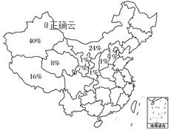
20．荒漠化的实质是( )
A．耕地退化 B．草地退化 C．土地退化 D．林地退化
21．从图中看出，我国土地荒漠化分布较普遍，这些荒漠化形成的原因主要有( )
①风蚀、水蚀和盐渍化 ②风蚀、水蚀和沼泽化 ③过度开垦和过度放牧
④常年在副热带高气压带的控制下
A．①② B．②③ C．①③ D．②④
读“长三角地区加工贸易两种转型升级路径示意图”，完成下列各题。
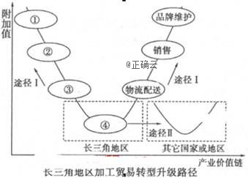
22．图中产业链①②③④分别代表
A．加工制造、原材料采购、设计、研发 B．原材料采购、加工制造、研发、设计
C．研发、设计、原材料采购、加工制造 D．设计、研发、加工制造、原材料采购
23．途径Ⅱ中最可能承接①环节的地区是
A．长三角地区 B.湖南湘江新区 C．台湾 D．新加坡
目前，京津冀协同发展上升为国家重大战略。读下图完成下列各题。
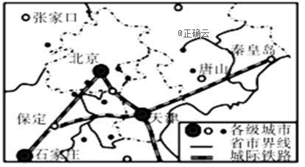
24．保定在参加京津冀协同发展中，具有突出的优势条件是（）
A．科技力量雄厚 B．距离北京天津石家庄近，交通便利
C．矿产资源和水能资源丰富 D．市场广阔
25．保定为承接京津产业转移需要做好哪些方面的准备（）
①建设产业转移基地 ②为大力发展重化工业腾出足够空间
③全面加强基础设施和生态环境建设 ④加速推动城市化，为产业转入储备足够劳动力
A．①② B．③④ C．①③ D．③④
沙产业是指积极利用沙漠、戈壁的土地和景观资源，在科学技术的支撑下，变“沙害”为“沙利”，向沙漠要效益的新兴产业。下图是“宁夏沙坡头地区草方格沙障景观图”。据此回答下列各题。
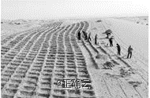
26．构筑草方格沙障的主要目的是( )
①保护铁路线 ②削减风力 ③改变气候类型 ④增加旅游景观 ⑤提高沙层含水量
A．②③⑤ B．①②③ C．①②⑤ D．①④⑤
27．下列不适合在该地区发展的沙产业是( )
A．建材产业 B．沙漠旅游休闲业 C．光伏发电产业 D．沙生中药材产业
28.湿地是全球价值最高的生态系统，其作用有（ ）
①湿地能为我们提供矿产资源，一片湿地就是一个“聚宝盆”
②湿地是许多珍稀水禽的重要栖息地
③湿地能够为人类提供大量的粮食、肉类、药材及工业原料
④为人类提供旅游资源 ⑤调节气候 ⑥都能提供大量木材
A.①②③⑤ B.①②③⑥ C.②③④⑤ D.③④⑤⑥
29.关于我国湿地的特点，下列说法正确的是( )
①类型多样 ②面积居世界第一位
③分布广泛，从寒温带到热带，从沿海到内陆，从高山到平原均有分布
④山西、甘肃、新疆维吾尔自治区等省区无湿地分布
A．①② B．②③ C．①③ D．②④
30.下列有关湿地的功能或用途，说法正确的是( )
A.三江平原多荒地，为扩大耕地的后备资源
B.鄱阳湖、洞庭湖面积广，为长江径流的调节系统
C.崇明东滩地处土地紧缺的上海，为扩建城区的理想用地
D.湛江红树林，可成为当地木材的供应地
读田纳西河流域示意图，回答下题。
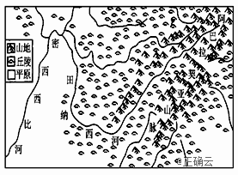
31.下列关于田纳西河的叙述，正确的是（ ）
A.田纳西河位于美国的西南部
B.是密西西比河支流坎伯兰河的一条流程最长、水量最大的支流
C.发源于阿巴拉契亚山的北坡
D.注入俄亥俄河
32.关于田纳西河流域的自然背景分析，正确的是（）
A.田纳西河流域内多山，地形起伏大，河流航运不便
B.田纳西河流域属于亚热带季风气候，温暖湿润与热同期
C.田纳西河流域水系发达支流众多，只有小部分可通航
D.田纳西河流域矿产丰富，成为影响流域内综合开发的重要因素
33.下列河流开发可借鉴田纳西河梯级开发经验的是（ ）
A.长江下游流域综合开发 B.塔里木河流域综合开发
C.黄河上游流域综合开发 D.莱茵河流域的综合开发
读我国局部地区图，回答下列问题。
下图为中国和美国的部分地区，阴影部分为玉米带。读图回答下面小题。
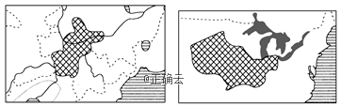
34.我国东北玉米带和美国玉米带所共同具备的有利自然条件是（ ）
①热量丰富，生长周期长②地广人稀③夏季降水丰富，且灌溉水源充足
④地势平坦⑤土壤肥沃
A．①④⑤ B．②③④ C．②④⑤ D．③④⑤
35．中美两国玉米带所共有的社会经济因素是（ ）
①劳动力充足②机械化程度高 ③市场广大④复种指数高⑤交通运输便利
A．①③⑤ B． ②④⑤ C．②③⑤ D．①④⑤
第II卷（非选择题)
36.读“南水北调输水路线示意图”，完成下列问题。（9分）
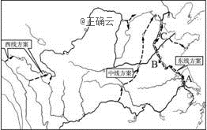
（1）东线方案主要缓解我国水资源最短缺的地区（自南而北）______河、______河、______河三大流域用水紧张的状况。图中A、B、C各段水道中能够自流输水的是______段。（4分）
（2）三条线路中，水质最差的是_____________线工程。（1分）
（3）中线工程自南向北依次经过的省（市，区）是 （写简称）。（2分）
（4）解决华北地区缺水问题，除跨流域调水外，你认为还可以采取哪些措施？（2分）

37.2015年10月13日，西藏最大水电工程藏木水电站6号机组当日正式并网发电，这标志着在雅鲁藏布江干流上规划建设的首个水电站全面建成并投入商业运营。读图，完成下列问题。（7分）
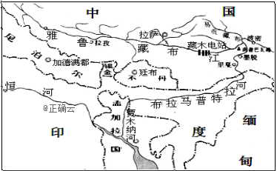
- 说出雅鲁藏布江上游地区水能丰富的原因。（2分）
- 说明我国建设藏木水电站的地理意义。（3分）
- 简要分析藏木水电站建设可能给周围生态环境带来的不利影响。（2分）
38.阅读图文资料，完成下列要求。（7分）
材料一 枣庄地处山东省南部，煤炭年产量在1000万吨左右。其东部煤田已日渐枯竭，环境质量也逐渐变差。近年来，枣庄的工业结构发生了较大的变化，建材、电力、化工、纺织等部门已在工业生产总值中占有越来越大的比重。经过环境治理，枣庄面貌已焕然一新，现已成为全国梅城中有名的卫生城市。
材料二 下图为枣庄及其附近地区图。
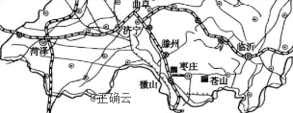
- 结合材料说明枣庄市煤炭工业发展的区位条件。（2分）
- 枣庄市的发展过程经历了哪些阶段？（2分）
- 根据区域发展阶段的理论，请你为枣庄市的进一步发展出谋划策。（3分）
39.下图为美国农业分布图，读后完成下列各题。 （7分）
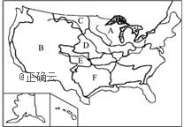
（1）图中A为______________带，本地区形成这一农业地域类型的有利自然条件是 ，社会经济条件是 。（3分）
（2）B的农业地域类型是___________，其发展的有利区位条件有：____________。（2分）
（3）目前美国东北部地区所需蔬菜主要由南部和西部地区供应，这主要得益于_________和__________的迅速发展。（2分）

地理答案
1-5AABCD
6-10DDABC
11-15DABBD
16-20BBBAC
21-25CCBBC
26-30CACCB
31-35DDCDC
36.
（1）淮 黄 海 C
（2）东
（3）鄂 豫 冀 京 津
（4）修建水库，节约用水，植树种草，防治水污染，还是淡化等。
37.
(1)河流径流量大;地势落差大。
(2)有利于缓解西藏地区用电的紧张局面;有利于加快西藏社会经济发展;有利于西彍的和平稳定，加强民族团有利于增加就业机会;有利于改善能源消费结构，保护环境。
(3)容易引发山体滑坡、泥石流、地震等地质灾害:有可能造成生态破坏。
38.
- 煤炭资源丰富，水源充足，交通便利
- 以传统农业为主的发展阶段、工业化阶段，向高效益的综合发展阶段转变.
- 继续发挥原有的建材、电力、化工、纺织等产业优势继续调整产业结构加大科技投入改进技术工艺使之成为高水平、高技术、高效益的工业基地;发展旅游业等第三产业;加强资源管理，加大环境保护力度，加快污染治理搞好生态保护实现经济、社会和环境的可持续发展。(任答三点即可)
39.
（1）乳畜 气候湿冷，无霜期短，土地贫瘠，有利于多汁牧草生长
接近东北工业区，市场需求量大
（2）大牧场放牧业
气候温暖干燥，草原广阔，交通便利，地广人稀，市场广阔，科技发达
（3）交通运输业 冷藏保鲜技术

